OLIMPIADA ELEKTRYCZNA I ELEKTRONICZNA
„EUROELEKTRA”
Rok szkolny 2001/2002
drugi etap
GRUPA ELEKTRYCZNA

ROZWIĄZANIA ZADAŃ

1. Potencjometr o rezystancji 200 kΩ dołączono do idealnego źródła napięcia o wartości
300 V (rys. 1). Potencjometr obciążono rezystorem R_{o} = 200 kΩ. Suwakiem potencjometru nastawiono napięcie na woltomierzu 100 V. Oblicz, jakie napięcie wskaże woltomierz po otwarciu wyłącznika W. Rezystancja wewnętrzna woltomierza
R_{V} = 200 kΩ.
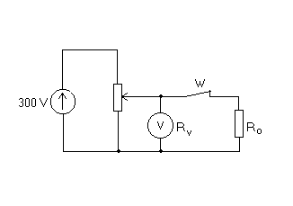
Rys. 1

Rozwiązanie
Korzystamy z twierdzenia Thevenina. Rezystancje podano w kΩ
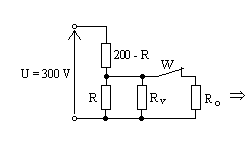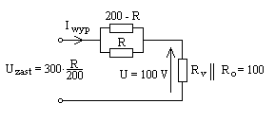
$R_{\text{wyp}}=\frac{R(\text{200}−R)}{\text{200}−R+R}+\text{100}=\frac{−R^{2}+\text{200}R+\text{20000}}{\text{200}}$ $\frac{U_{\text{zast}}}{R_{\text{wyp}}}=I_{\text{wyp}}$

$U=I_{\text{wyp}}⋅\text{100}⋅{\text{10}}^{3}=\text{100}V$
U_{zast}
$$\frac{\frac{\text{300}}{\text{200}}R⋅\text{200}}{−R^{2}+\text{200}R+\text{20000}}⋅\text{100}=\text{100}$$
U
R_{v}
R_{o}
R_{wyp}

$R^{2}+\text{100}R−\text{20000}=0⇒R_{1}=\text{100}$ $R_{2}=−\text{200}$ - odrzucamy

$$U_{\text{zast}}=\frac{R}{\text{200}}⋅\text{300}=\text{150}V$$
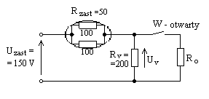 $U_{v}=\frac{\text{150}}{\text{250}}⋅\text{200}=\text{120}V$

2. Określ, jakie warunki muszą spełniać wartości rezystancji R i R_{Ż} w obwodzie pokazanego na rysunku 2, aby po otwarciu wyłącznika W przed zgaśnięciem żarówki nie następowało jej rozbłyśnięcie. Wartość E równa jest napięciu znamionowemu żarówki. W rozważaniach przyjąć, że L ma taką wartość, że stała czasowa rozgrzewania włókna żarówki jest pomijalnie mała w porównaniu z elektromagnetyczną stałą czasową obwodu.

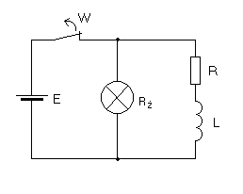
Rys. 2

Rozwiązanie
Aby nie następowało rozbłyśnięcie żarówki przed jej zgaśnięciem, to po otwarciu wyłącznika W wartości chwilowe przebiegu napięcia na żarówce nie powinny przekraczać wartości napięcia zasilającego E.
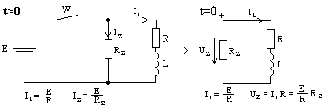
W pierwszej chwili po otwarciu wyłącznika W wartość prądu w obwodzie z indukcyjnością
nie może się zmienić skokowe i nadal wynosi $I_{L}(0_{+})=\frac{E}{R}$. Prąd ten zamyka się przez rezystancję żarówki. Aby żarówka nie rozbłysła, napięcie na żarówce U_{z}(0₊) nie może być większe od E.
$U_{z}(0_{+})=\frac{E}{R}R_{z}≤E$, a stąd $R≥R_{z}$.
3. W stacji transformatorowej zainstalowano dwa identyczne transformatory o danych:
S_{N} = 400 kV⋅A, U_{GN} = 15750 V, U_{DN} = 400 V, Dyn 5, U_{ZW} = 4,5 %, ΔP_{ZW} = 4444 W, ΔP_{O} = 800 W. Obciążenie stacji zmienia się od mocy równej 0 do mocy równej 2S_{N}. Przy jakim obciążeniu, nawet mniejszym od mocy znamionowej pojedynczego transformatora, korzystne jest włączenie do pracy równoległej drugiego transformatora w celu zmniejszenia strat mocy w układzie transformującym.

Rozwiązanie
Zdefiniujmy współczynnik obciążenia transformatora (obciążenie względne) jako $k=\frac{S}{S_{N}}$. Gdy pracuje jeden transformator, to straty mocy wynoszą: $ΔP={ΔP}_{\text{Tr}}={ΔP}_{o}+k^{2}⋅{ΔP}_{\text{zw}}$.
Przy pracy równoległej moc strat równa się podwojonym stratom mocy pojedynczego transformatora, lecz jego obciążenie równe jest połowie obciążenia stacji.
$ΔP=2{ΔP}_{\text{Tr}}=2{ΔP}_{o}+2{\left(\frac{k}{2}\right)}^{2}⋅{ΔP}_{\text{zw}}$.
Wyznaczmy, przy jakiej wartości k straty transformacji są jednakowe niezależnie od tego, czy pracuje jeden, czy dwa transformatory:
${ΔP}_{o}+k^{2}{ΔP}_{\text{zw}}=2{ΔP}_{o}+\frac{1}{2}k^{2}{ΔP}_{\text{zw}}$
$${ΔP}_{\text{zw}}\left(k^{2}−\frac{k^{2}}{2}\right)=2{ΔP}_{o}−{ΔP}_{o}={ΔP}_{o}$$
$$k^{2}=2\frac{{ΔP}_{o}}{{ΔP}_{\text{zw}}}$$
$$k=\sqrt{2\frac{{ΔP}_{o}}{{ΔP}_{\text{zw}}}}=\sqrt{2⋅\frac{\text{800}}{\text{4444}}}=0,6$$
$$S=k⋅S_{N}=0,6⋅\text{400}=\text{240}\text{kV}⋅A$$
Zatem, począwszy od mocy obciążenia stacji równej 240 kV⋅A, korzystne jest włączenie do pracy równoległej drugiego transformatora.

4. Jeżeli nie ma dostępu do przewodu neutralnego, to do pomiaru mocy symetrycznych obciążeń 3-fazowych, niezmiennych w czasie, można wykorzystać jeden watomierz w układzie Görgesa (rys. 4). Mierzy się dwie moce w obu położeniach przełącznika P. Na podstawie tych dwóch wielkości można wyznaczyć również moc bierną, pozorną i współczynnik mocy obciążenia. Wyznacz ogólne zależności na moc czynną i bierną oraz wykonaj obliczenia dla następujących wskazań watomierza: P₁ = - 40 W (położenie
1 przełącznika P), P₂ = 160 W (położenie 2 przełącznika P).
Wskazówka: wykorzystaj podobieństwo do układu Arona.
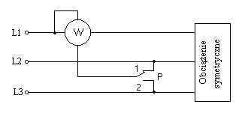
Rys. 4

Rozwiązanie
Na podstawie schematu otrzymuje się wykres wskazowy.
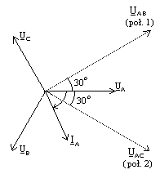
ϕ_{A}

Na podstawie wykresu wskazowego otrzymujemy:
$P_{1}=U_{\text{AB}}⋅I_{A}⋅\text{cos}\left(∠U_{\text{AB}},I_{A}\right)=U_{p}⋅I_{p}⋅\text{cos}\left(ϕ+{\text{30}}^{o}\right)$
$$P_{2}=U_{\text{AC}}⋅I_{A}⋅\text{cos}\left(∠U_{\text{AC}},I_{A}\right)=U_{p}⋅I_{p}⋅\text{cos}\left(ϕ−{\text{30}}^{o}\right)$$
$$P_{1}+P_{2}=U_{p}I_{p}\left[\text{cos}\left(ϕ+{\text{30}}^{o}\right)+\text{cos}\left(ϕ−{\text{30}}^{o}\right)\right]=\sqrt{3}U_{p}I_{p}\text{cos}ϕ=P$$
$$P_{1}−P_{2}=U_{p}I_{p}\left[\text{cos}\left(ϕ+{\text{30}}^{o}\right)−\text{cos}\left(ϕ−{\text{30}}^{o}\right)\right]=−U_{p}I_{p}\text{sin}ϕ=−\frac{Q}{\sqrt{3}}$$
$$\text{tg}ϕ=\frac{Q}{P}=\sqrt{3}\frac{P_{2}−P_{1}}{P_{1}+P_{2}}$$
$\begin{aligned}P=P_{1}+P_{2}=−\text{40}+\text{160}=\text{120}W \\ Q=\sqrt{3}\left(P_{2}−P_{1}\right)=\sqrt{3}\left(\text{160}+\text{40}\right)=\text{346}\text{VA} \\ \text{tg}ϕ=\sqrt{3}\frac{P_{2}−P_{1}}{P_{2}+P_{1}}=\sqrt{3}\frac{\text{160}+\text{40}}{\text{160}−\text{40}}=2,\text{887} \\ ϕ=\text{70},{\text{89}}^{o} \\ \text{cos}ϕ=0,\text{3273} \\ S=\sqrt{P^{2}+Q^{2}}=\sqrt{{\text{120}}^{2}+{\text{346}}^{2}}=\text{366},6 V⋅A , \text{lub} \\ S=\sqrt{{\left(P_{1}+P_{2}\right)}^{2}+3{\left(P_{2}−P_{1}\right)}^{2}}=\text{366},6 V⋅A\end{aligned}$

5. Silnik obcowzbudny prądu stałego ma dane: P_{N} = 30 kW, U_{N} = 440 V, I_{N} = 76,2 A,
n_{N} = 1500 obr/min, J_{M} = 0,75 kg·m². Silnik współpracuje z jednokierunkowym
przekształtnikiem tyrystorowym, wyposażonym w sprzężenie prądowe i prędkościowe.
Prąd wzbudzenia silnika jest znamionowy. Prąd ograniczenia nastawiono na I_{dg} = 1,5 I_{N}.
Moment bezwładności układu napędowego, sprowadzony do wału silnika, wynosi
J_{op} = 5,25 kg·m². Oblicz czas rozruchu od 0 do 1500 obr/min i czas hamowania od 1500
obr/min do 0. Moment oporowy w czasie rozruchu i hamowania jest stały i wynosi
M_{op} = 0,5 M_{N}. Pominąć elektromagnetyczne stany przejściowe w obwodzie twornika, czas narastania, zanikania i przeregulowanie prądu twornika oraz oddziaływanie twornika.
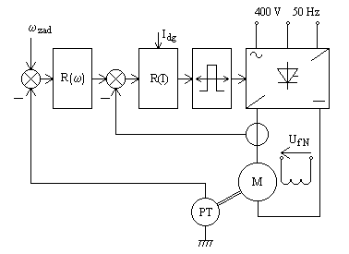
Rys. 5

Rozwiązanie
Równanie ruchu napędu: $m_{s}−m_{\text{op}}=J\frac{dω}{\text{dt}}=m_{d}$
Przy rozruchu mamy: $m_{s}=M_{S}=1,5M_{N}$,
gdyż $I_{\text{dg}}=1,5I_{N}$.
$\text{dt}=\frac{\text{Jd}ω}{M_{S}−M_{\text{op}}}⇒t_{r}=\int_{0}^{ω_{N}}{\frac{J}{M_{S}−M_{\text{op}}}dω=}\frac{{Jω}_{N}}{M_{d}}$
(całkę można zastąpić mnożeniem, gdyż $M_{d}=\text{const}$)
Przy hamowaniu m_{S} = 0, gdyż układ jest jednokierunkowy (hamowanie wybiegiem przez M_{op}). Zatem: $M_{d}=0−M_{\text{op}}=−M_{\text{op}}\text{.}$
$\text{dt}=\frac{\text{Jd}ω}{−M_{\text{op}}}⇒t_{h}=\int_{ω_{N}}^{0}{\frac{\text{Jd}ω}{−M_{\text{op}}}}=\frac{{Jω}_{N}}{M_{\text{op}}}$ ($M_{\text{op}}=\text{const}$)
$$ω_{N}=\frac{2{πn}_{N}}{\text{60}}=\frac{2π\text{1500}}{\text{60}}=\text{157},\text{08}\frac{\text{rad}}{s}$$
$$M_{N}=\frac{P_{N}}{ω_{N}}=\frac{\text{30}⋅{\text{10}}^{3}}{ω_{N}}=\text{190},\text{00}\text{Nm}$$
$$J=J_{M}+J_{\text{op}}=0,\text{75}+5,\text{25}=6\text{kg}⋅m^{2}$$
Rozruch: $M_{d}=M−M_{\text{op}}=1,5M_{N}−0,5M_{N}=M_{N}$ $t_{r}=\frac{{Jω}_{N}}{M_{N}}=\frac{6⋅\text{157},\text{08}}{\text{190},\text{00}}=4,\text{93}s$

Hamowanie: $M_{d}=M_{S}−M_{\text{op}}=−0,5M_{N}$ $t_{h}=\frac{{Jω}_{N}}{M_{\text{op}}}=\frac{6⋅\text{157},\text{08}}{0,5⋅\text{190},\text{00}}=9,\text{87}s$

6. Na rysunku 6 przedstawione są schematy jednopulsowych prostowników diodowych zasilających obwód wzbudzenia maszyny prądu stałego. W przypadku przedstawionym na rysunku 6a prostownik jest bez diody zerowej, a na rysunku 6b wyposażony w tę diodę. Narysuj przebiegi czasowe prądu płynącego przez uzwojenie wzbudzenia maszyny oraz przebiegi czasowe napięcia na tym uzwojeniu.
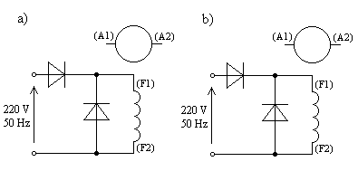
Rys. 6

